**Lösung**

Der Empfangsbereich des medizinischen Versorgungszentrums soll mit Computer-Arbeitsplätzen inklusive Peripherie ausgestattet werden.

Folgende Anforderungen liegen vor:  
Arbeiten mit MS Office, Schriftwechsel mit Patienten und Ärzten, Terminkalender, Ausstellen von Attesten, Betrachtung von medizinischen Aufnahmen

a) Für die Arbeitsplatzrechner stehe die drei folgenden Systemkonfigurationen zur Wahl:

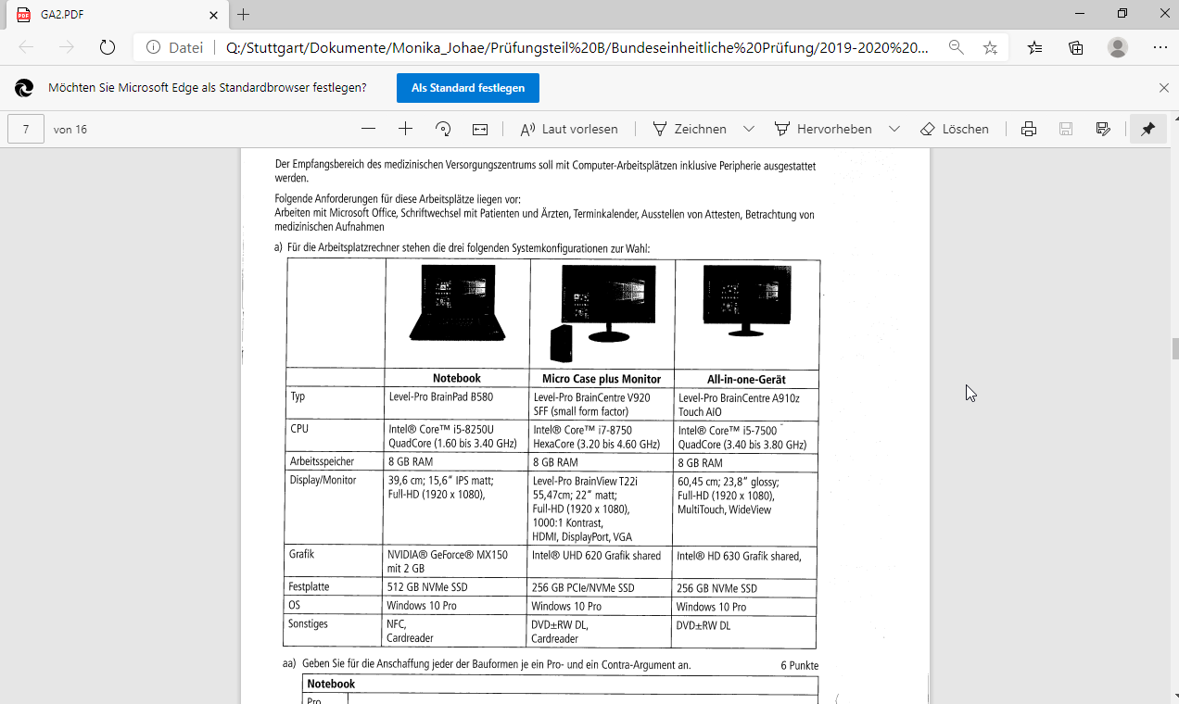

aa) Geben Sie für die Anschaffung jeder der Bauformen je ein Pro- und ein Contra-Argument an. (6Punkte)

|  |  |
| --- | --- |
| **Notebook** | |
| Pro | mobile Lösung, damit ggf. Homeoffice möglich, dezidierte Grafikkarte |
| Contra | geringste CPU-Leistung, kleinstes Display, Aufrüstung schwierig, ergonomisch schlecht, da Tastatur und Display fest verbunden sind |

|  |  |
| --- | --- |
| **Micro Case plus Monitor** | |
| Pro | modularer Aufbau, Rechner und Monitor sind unabhängig voneinander, stärkste CPU, Komponenten getrennt austauschbar |
| Contra | Shared Grafik, Einbaumöglichkeiten weitere Komponenten aufgrund des kleinen Gehäuses getrennt |

|  |  |
| --- | --- |
| **All-in-One-Gerät** | |
| Pro | größerer Monitor, Touch-Funktion, kein Kabelwirrwarr |
| Contra | Shared Grafik, Nach- bzw. Aufrüstung schwierig |

ab) Welche der drei vorgenannten Bauformen sollte unter ergonomischen Gesichtspunkten nicht gewählt werden? Begründen Sie Ihre Entscheidung. (3Punkte)

Die Notebooklösung sollte aus ergonomischen Gründen nicht gewählt werden, da Monitor und Tastatur fest verbunden sind. Damit kann weder die Höhe des Displays noch der Abstand vom Bildschirm zur arbeitenden Person davor sinnvoll angepasst werden. Nach Arbeitsstättenverordnung für feste Arbeitsplätze nicht zulässig.